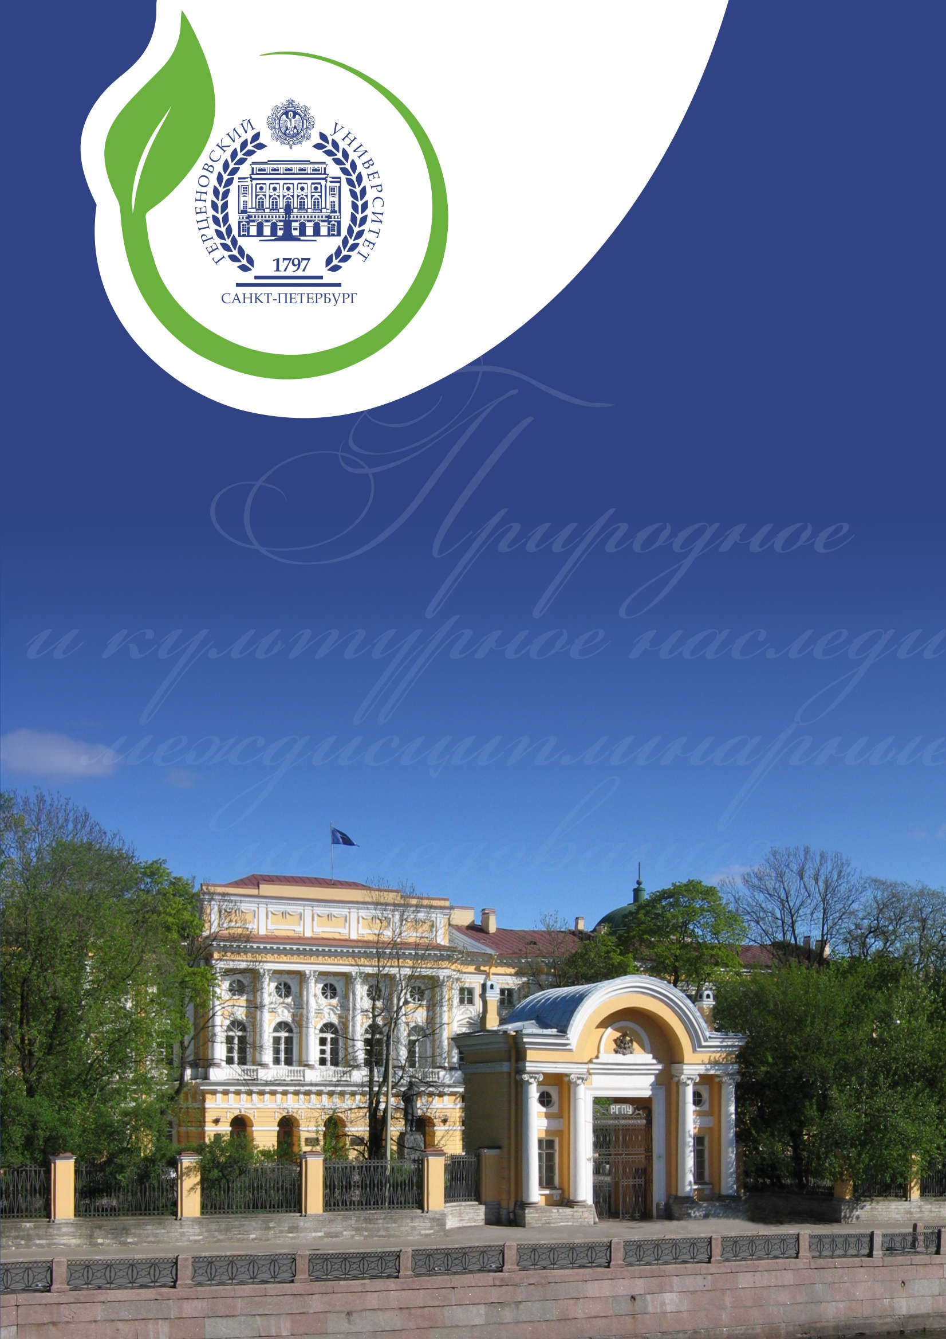

Российский
государственный педагогический
университет
им. А. И. Герцена

ПРОГРАММА

XII Всероссийской с международным участием
научно-практической конференции

«ПРИРОДНОЕ И КУЛЬТУРНОЕ НАСЛЕДИЕ:
МЕЖДИСЦИПЛИНАРНЫЕ ИССЛЕДОВАНИЯ,
СОХРАНЕНИЕ И РАЗВИТИЕ»
24-25 октября 2024 года

САНКТ-ПЕТЕРБУРГ
2024

Факультет географии
Основное научное направление «Теория и методика преподавания учебных дисциплин в школе и вузе» (поднаправление «Природное и культурное наследие в системах образования и туризма»)
Кафедра методики обучения географии и краеведению

Оргкомитет конференции

ПРЕДСЕДАТЕЛЬ

декан факультета географии, д.г.н., профессор Д.А. Субетто

СОПРЕДСЕДАТЕЛЬ
Руководитель основного научного направления «Теория и методика преподавания учебных дисциплин в школе и вузе» (поднаправление «Природное и культурное наследие в системах образования и туризма»)

д.г.н., профессор, заведующий кафедрой методики обучения географии и краеведению В.Д. Сухоруков

Члены оргкомитета:
чл.-корр. РАО, д.г.н., проф. Ю.Н. Гладкий; д.пед.н., проф. Н.О. Верещагина (РГГМУ); д.пед.н., проф. В.Л. Погодина (СПбГУПТиД); д.г.н., проф. Ал.А. Григорьев; д.пед.н., доц. Ю.М. Гришаева (МПГУ); к.пед.н., Л.А. Царева (Теорет. и науч.-метод. журнал «География в школе»); к.г.н., доц. А.Н. Паранина; к.пед.н., доц. С.В. Ильинский; к.г.н., Подшувейт О.В., к.пед.н., доц. М.А. Бахир.

Секретариат:

Д.Г. Андреева
В.В. Брылкин
Е.Д. Николаева

Направления работы конференции:
- Природное и культурное наследие в образовании
- Природное и культурное наследие в туризме
- Проблемы сохранения и развития природного и культурного наследия
- Природное и культурное наследие в Арктике

24 ОКТЯБРЯ

11:00
Пленарное заседание
Регламент выступления – 15 минут

Большой зал,
Штаб-квартира Русского географического общества в Санкт-Петербурге
пер. Гривцова, д. 10, лит.А.

Модераторы: Субетто Дмитрий Александрович, д.г.н., декан факультета географии РГПУ им. А. И. Герцена, Сухоруков Вячеслав Дмитриевич, д.г.н., заведующий кафедрой методики обучения географии и краеведению РГПУ им. А. И. Герцена.

Субетто Д.А. – д.г.н., декан факультета географии РГПУ им. А. И. Герцена.
Географические атласы регионов – инициативный проект факультета географии Герценовского университета.

Сухоруков В.Д. – д.г.н., заведующий кафедрой методики обучения географии и краеведению РГПУ им. А. И. Герцена.
Всемирное наследие в контексте образовательной парадигмы.

Бочарников В.Н. (дистанционно) – д.б.н., профессор Тихоокеанский институт географии ДВО РАН.
Природное и культурное наследие как объект цивилизационного туризма.

Григорьев Ал.А. – д.г.н., профессор кафедры физической географии и природопользования факультета географии РГПУ им. А. И. Герцена.
Священные места как наследие и патриотическая идея россиян.

Арендарчук А.В. – к.т.н., доцент Московского архитектурно-строительного института МИТУ, Обухов А.С. – к.пс.н., ведущий эксперт Центра общего и дополнительного образования имени А.А. Пинского Института образования Национального исследовательского университета «Высшая школа экономики», Москва.
Большая история места как инструмент изучения и сохранения природного и культурного наследия.

Бызова Н.М. – к.г.н., доцент, ведущий методист по экологическому просвещению ФГБУ Национальный парк «Русская Арктика».
Природное наследие Арктики – новые задачи изучения, сохранения, рационального использования и устойчивого развития. Арктиковедение.

Войтеховский Ю.Л. – д.г-м.н., заведующий кафедрой геологии и геоэкологии РГПУ им. А. И. Герцена.
Музей имени А.Е. Ферсмана кафедры геологии и геоэкологии географического факультета РГПУ им. А. И. Герцена как историческое наследие.

Подшувейт О.В. – к.г.н., доцент кафедры физической географии и природопользования факультета географии РГПУ им. А. И. Герцена, старший научный сотрудник Таймырского краеведческого музея.
Историко-культурное наследие Арктики в коллекциях музейного фонда России.
25 ОКТЯБРЯ

12:00
Тематические заседания
Регламент выступления – 10 минут

Тематическая сессия № 1

Аудитория № 21
Факультет географии РГПУ им. А. И. Герцена
наб. р.Мойки, д.48, корпус 12

Золотова Ольга Акиндиновна, к.г.н., доцент кафедры географии Вологодского государственного педагогического университета
Тарченко Валерия Валериевна, студентка 4 курса Вологодского государственного университета
Южакова Ольга Григорьевна, студентка Вологодского государственного университета
Транспортная доступность объектов наследия Бабушкинского округа Вологодской области.

Смоктунович Татьяна Леонидовна, к.г.н., доцент географического факультета МПГУ
Природно-культурное наследие - важный фактор развития туризма на Терском берегу Белого моря.

Симонова Ирина Петровна, к.г.н., доцент кафедры геологии и геоэкологии факультета географии РГПУ им. А. И. Герцена
История формирования сети особо охраняемых природных территорий г. Санкт-Петербурга.

Олейник Екатерина Юрьевна, учитель географии Беловской СОШ Беловского района Курской области
Школьная экспедиция как форма изучения природного и культурного наследия своего края.

Демьянова Анастасия Борисовна, студент Российского университета транспорта
Самойлова Наталья Романовна, студент Российского университета транспорта
Заповедное волонтерство как фактор сохранения природного наследия России.

Мазуров Юрий Львович, д.г.н., с.н.с. профессор кафедры рационального природопользования Географического ф-та МГУ имени М.В. Ломоносова
Глухова Елена Владимировна, к.г.н. старший научный сотрудник кафедры рационального природопользования Географического ф-та МГУ имени М.В. Ломоносова
Наследие России и новые формы его проявления.

Андреева Татьяна Александровна, доцент кафедры физической географии и природопользования факультета географии РГПУ им. А. И. Герцена
Марсадолов Леонид Сергеевич, д.к., ведущий научный сотрудник Государственного Эрмитажа
Паранина Aлина Николаевна, к.г.н., доцент кафедры физической географии и природопользования факультета географии РГПУ им. А. И. Герцена
Паранин Роман Викторович, магистрант факультета географии РГПУ им. А. И. Герцена
Геопространственный анализ культурного наследия на примере Салбыкской долины в Хакасии.

Абрамова Вера Юрьевна, к.п.н., доцент кафедры методики обучения БЖ РГПУ им. А. И. Герцена
Аспекты подготовки бакалавров педагогического образования к организации массовых мероприятий по основам безопасности и защите Родины.

Бырылова Елена Анатольевна, к.п.н., доцент кафедры социальной безопасности РГПУ им. А. И. Герцена
Защита и сохранение культурного наследия России. Педагогический аспект.

Гадалова Наталия Михайловна, аспирант, Российский государственный педагогический
университет им. А. И. Герцена
Особенности проектной деятельности при изучении предметной области безопасности жизнедеятельности в старших классах.

Вампилова Людмила Борисовна, к.г.н., доцент кафедры водно-технических изысканий института гидрологии и океанологии РГГМУ
Евдокимова Татьяна Олеговна, к.ф-м.н., доцент кафедры параллельных алгоритмов факультета математики СПбГУ
Динамика культовых объектов Карелии как показатель освоенности территории.

Едигарева Юлия Геннадьевна, к.соц.н., директор Колледжа международных транспортных коммуникаций РУТ (МИИТ)
Воробьев Виктор Викторович, студент Колледжа международных транспортных коммуникаций РУТ (МИИТ)
Сохрани природного и культурного наследия в среднем профессиональном образовании как одна из стратегических задач России.

Дворников Юрий Валериевич, к.г.н, доцент кафедры экономической географии РГПУ им. А. И. Герцена
Оценка экономической и политической значимости Северной экспедиции 1905 года.

Зелюткина Людмила Олеговна, к.г.н., доцент кафедры физической географии и природопользования РГПУ им. А. И. Герцена
Коростелев Евгений Михайлович, к.г.н., доцент кафедры управления и технологий в туризме и рекреации Сочинского государственного университета
Земля в системе космических ритмов – отражение в культуре народов.

Иудина Татьяна Анатольевна, к.б.н., доцент, методист ГБУ ДО ДД(Ю)Т Московского района СПб
Дмитриева Екатерина Викторовна, аспирант АППО имени К.Д. Ушинского
Рябова Светлана Сергеевна, к.п.н., педагог дополнительного образования ГБУ ДО ДД(Ю)Т Московского района СПб
Состав биодеструкторов в разрушающейся древесине хвойно-лиственного леса в заказнике «Северное побережье Невской Губы».

Дрегваль Мария Станиславовна, старший преподаватель кафедры инженерной гидрологии Российского государственного гидрометеорологического университета.
Анализ изменений сроков ледовых явлений и их прогноз на судоходных реках РФ
15.00 – 16.30
Научный семинар Вячеслава Дмитриевича Сухорукова
«Географическое образование как регулятор интеллектуальной и духовной безопасности России»

Аудитория № 21
Факультет географии РГПУ им. А. И. Герцена
наб. р.Мойки, д.48, корпус 12

1 НОЯБРЯ

17:00
Секция молодых ученых «Крылья науки»

Аудитория № 5
Факультет географии РГПУ им. А. И. Герцена
наб. р. Мойки, д.48, корпус 12

